中國語文科 第一學習階段

活動名稱 | 理解語段間的銜接關係
學習重點 | - 認識關聯詞和它在語段間的作用。  - 推測語段間的銜接關係。
使用說明 | - 老師播出簡報「認識關聯詞」，協助學生初步認識關聯詞在語段間的作用。  - 老師讀出或播出聆聽材料一「認識關聯詞例句」其中四個不同銜接關係的語段(例句1, 3, 5,7)，然後由老師講解或讓學生比較各種銜接關係的特色及關聯詞的作用。  - 老師讀出或播出另外四個不同銜接關係的語段(聆聽材料一，例句2,4,6,8)，然後讓學生將有相同銜接關係的語段作配對（將步驟2所播出的4個語段與步驟3所播出的4個語段作配對）。  - 老師講解或與學生一起討論四個銜接關係的異同。  - 把字卡分派給學生，每人1張字卡。  - 播出聆聽材料二「動物運動會」整個故事(或自選合適的故事，約3-4分鐘)，讓學生對故事有概括的理解。  - 老師讀出與圖畫相關的語段，運用圖像協助學生猜想語段間的關係，學生需舉起手中的字卡和解釋語段間的銜接關係，然後配上適當的關聯詞 (例如：因為、所以、雖然、但是……) 。  - 老師讀出答案，並指導學生核對答案。  - 利用不同的圖畫，重複以上步驟(7)和(8)直至故事完結。
建議配合運用的教學資源 | - 聆聽材料一「認識關聯詞例句」  - 錄音「認識關聯詞例句」  - 聆聽材料二《動物運動會》  - 故事錄音《動物運動會》  - 字卡  - 關聯詞語段和相關圖畫（附參考答案）
備註 | 語段間的銜接關係可分為因果、轉折、假設、承接等類型。日常對話中有很多的關聯詞，例如因為、所以、如果、雖然、但是、首先、之後、最後等等。如果能留心關聯詞的出現，可以幫助理解和推測語段間的銜接關係。同時，加強學生對語句構造的認識，亦可幫助提升他們理解話語的能力。

理解語段間的銜接關係
認識關聯詞例句（聆聽材料一）

銜接關係 | 例句 | 錄音
因果 | 1.因為受肺炎事件影響，所以全港中小學需要停課。
因果 | 2.因為天文台已經發出紅色暴雨警告，所以學生唔駛返學校上堂。
轉折 | 3.雖然學校已經宣布停課，但係小珊仍然堅持返學校溫習功課。
轉折 | 4.儘管醫生好努力咁搶救肺炎患者，不過仍然有好多病人因病去世。
假設 | 5.如果我考試之前肯努力讀書，咁成績就唔會咁差啦。
假設 | 6.就算你跑得好似兔仔咁快，你都唔可能跑得快過架車。
承接 | 7.你首先搭地鐵去到金鐘，之後轉搭專線巴士，就可以去到海龍公園喇。
承接 | 8.當初，李小明係一位成績好好學生，後來，唔知道點解佢成績差好多，而且仲退埋學添。

理解語段間的銜接關係
動物運動會（聆聽材料二）
每年九月三十號，係森林小學運動會大日子。踏正九點，森林小學第三屆運動會正式開始。有同學仔被分派到藍組，而狐狸光仔、企鵝小黑同小松鼠珮珮呢班新生就被分派到紅組。
首先進行係閃避球比賽，每組輪流發球十次，被擊中球員要立即退出，最後睇邊一組剩番最多球員就係勝利者。
河馬校長將一個沙灘波交俾狐狸光仔，狐狸光仔就將沙灘波拋高，然後大力一拍，個波就即刻飛向對手邊。呢個項目唔用籃球、唔用足球，只係用冇乜殺傷力沙灘波，咁樣就算閃避不及，都唔會受傷。不過，走得慢就好容易俾個沙灘波打中。結果藍組小龜忠仔就第一個被沙灘波擊中，被迫退出。
到最後一球時候，紅組剩番四個球員，而藍組只係得番三個球員咋，如果藍組唔可以擊中對方球員，呢個比賽就要輸啦。藍組發球係大水牛阿昌，佢望望紅組球員，一球打過去，可憐狐狸光仔做攻擊目標都唔知。好在狐狸光仔係小狐狸，反應夠靈敏，一閃一避，仲做個後空翻，成功避開藍組攻擊。
比賽結束，紅組獲得勝利，紅組隊員認為狐狸光仔係大功臣，就一齊抱起狐狸光仔，仲拋起佢添！
「哎，哎，唔好啦，我好驚呀！係大家一齊努力成果嘛！」
與此同時，接力比賽已經進行緊。企鵝小黑、豬仔小白同小松鼠珮珮參賽完畢，就度討論呢場比賽表現，仲做埋旁述添。

企鵝小黑： | 唔講你唔知呀，梅花鹿小司原來跑得好快。狐狸光仔雖然跑步都好叻，但係都跑唔過佢呀。
小松鼠珮珮： | ？仲快過狐狸光仔呀？
企鵝小黑： | ，接力跑步呢，每組要派四個跑得最快人比賽。狐狸光仔當然跑得快啦，不過佢參加閃避球比賽，所以唔出得賽。
小松鼠珮珮： | 唔好講啦，你睇，開始啦！
豬仔小白： | 係喎，嘩，紅組同藍組爭持得好犀利呀。你睇，紅組本來比藍組領先少少，但係藍組有梅花鹿小司喎，無錯啦，第四個選手就係梅花鹿小司，咦，到梅花鹿小司跑啦，嘩，好似裝摩打咁呀，跑得好似飛彈咁快呀，即刻反超前紅組呀！梅花鹿小司好！

扯大纜係最後一個比賽項目，亦都係最多參加者項目。呢個比賽要全部成員一齊參加。河馬校長嗌完一二三之後，紅組同藍組分別用力將麻繩拉向自己邊。

藍組同紅組勢均力敵，鬥到難分上下。點知藍組豬仔小白突然大嗌一聲：
豬仔小白： | 唏！
跟住用口咬住條繩，大力一扯，小松鼠珮珮忍唔住鬆手。
小松鼠珮珮： | 哎呀！
結果呢場比賽就由藍組勝出啦。
狐狸光仔： | 唉，點解我咁努力都輸俾藍組？
企鵝小黑： | 唔緊要啦，最緊要有參與嘛！

所有比賽項目結束之後，有一個頒獎禮，由河馬校長公布比賽結果。
河馬校長： | 2002年度第三屆森林小學運動會，總冠軍係藍組。今次所有同學都好俾心機咁比賽，好有體育精神。我建議另設一個體育精神獎，由兩組共同分享！

頒獎禮結束之後，運動會亦都正式結束。大家都有唔捨得。異口同聲話下年都要再參加。

故事錄音：《動物運動會》
字卡（學生無須使用全部字卡）
雖然
轉折關係
但係
轉折關係

如果
假設關係
就
假設關係

不過
轉折關係
本來
轉折關係

因為
所以
因果關係
然後
承接關係
到咗最後
承接關係
因為
因果關係
首先
承接關係
關聯詞語段
1. 河馬校長將一個沙灘波交俾狐狸光仔，狐狸光仔就將沙灘波拋高，______大力一拍，個波就即刻飛向對手嗰邊。（相關圖畫：圖1及圖2）
2. 呢個項目唔用籃球、唔用足球，只係用冇乜殺傷力嘅沙灘波，咁樣就算閃避不及，都唔會受傷。______，走得慢啲嘅就好容易俾個沙灘波打中。（相關圖畫：圖3）
3. ______一球嘅時候，紅組剩番四個球員，藍組只係得番三個球員咋，______藍組唔可以擊中對方嘅球員，呢個比賽______要輸喇。（相關圖畫：圖4）
4. 唔講你唔知呀，梅花鹿小司原來跑得好快。狐狸光仔 ______跑步都好叻，______都係跑唔過佢呀。（相關圖畫：圖5）
5. 狐狸光仔當然跑得快啦，______佢參加咗閃避球比賽，______唔出得賽。（相關圖畫：圖6）
6. 紅組______比藍組領先少少嘅，______藍組有梅花鹿小司喎，無錯啦，第四個選手就係梅花鹿小司，咦，到梅花鹿小司跑啦，嘩，好似裝摩打咁呀，跑得好似飛彈咁快呀，即刻反超前紅組呀！（相關圖畫：圖7）

相關圖畫
圖1
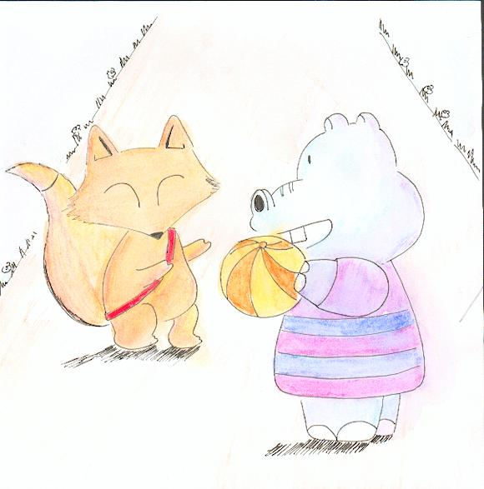
圖2
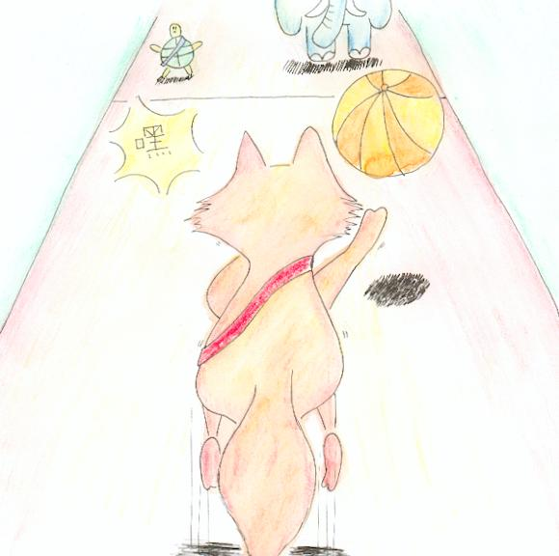
圖3
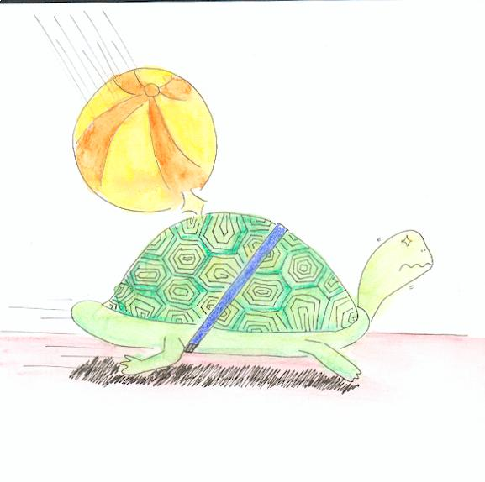
圖4
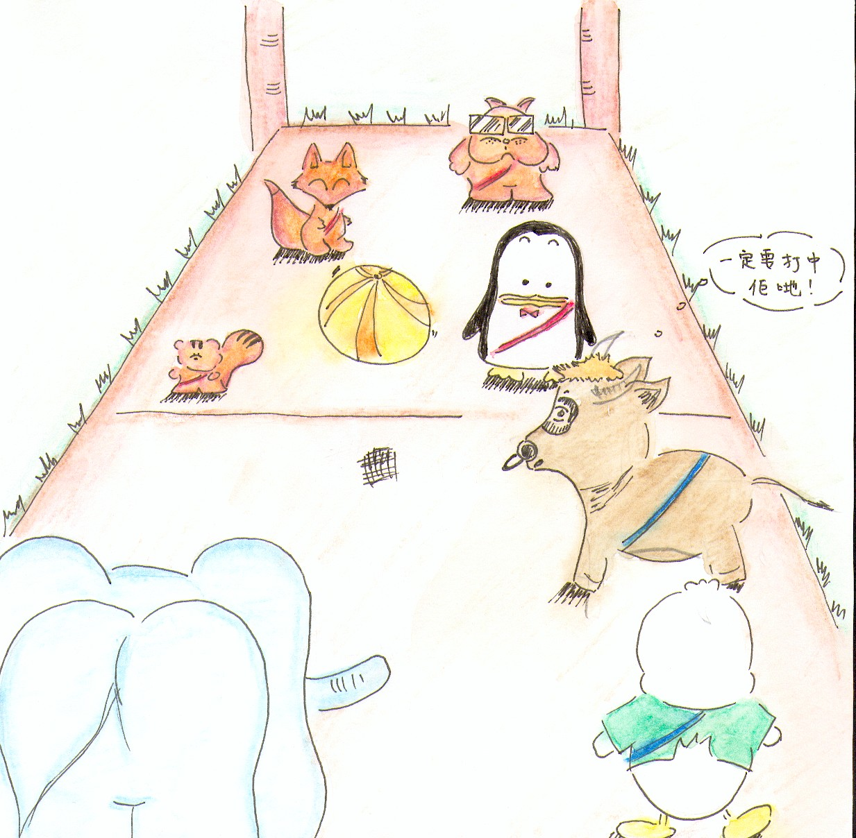
圖5
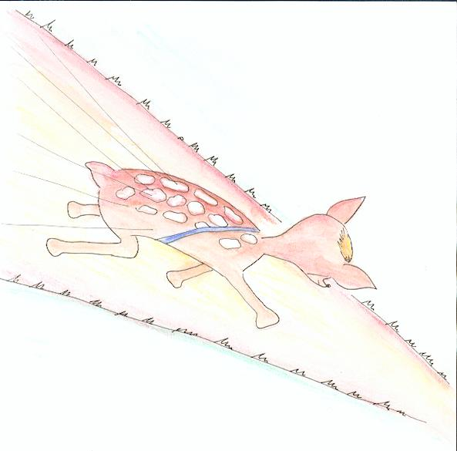
圖6
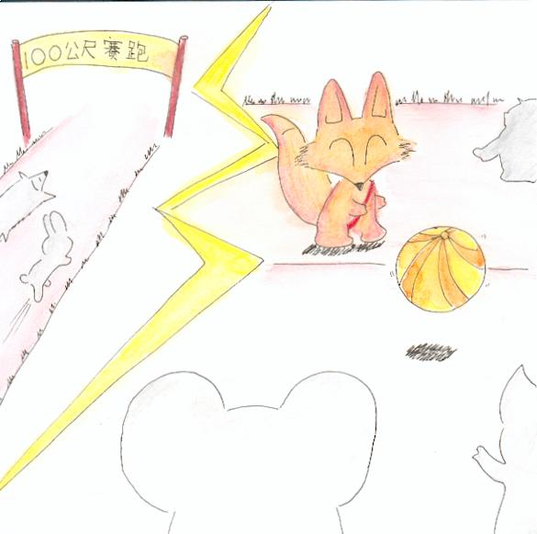
圖7
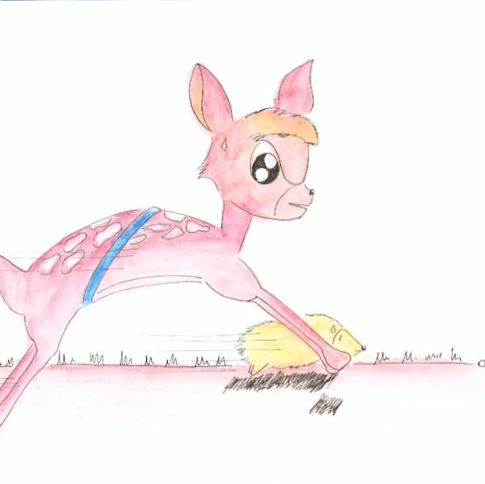

參考答案
- 河馬校長將一個沙灘波交俾狐狸光仔，狐狸光仔就將沙灘波拋高，然後大力一拍，個波就即刻飛向對手嗰邊。
- 呢個項目唔用籃球、唔用足球，只係用冇乜殺傷力嘅沙灘波，咁樣就算閃避不及，都唔會受傷。不過/但係，走得慢啲嘅就好容易俾個沙灘波打中。
- 到咗最後一球嘅時候，紅組剩番四個球員，藍組只係得番三個球員咋，如果藍組唔可以擊中對方嘅球員，呢個比賽就要輸喇。
- 唔講你唔知呀，梅花鹿小司原來跑得好快。狐狸光仔雖然跑步都好叻，但係/不過都係跑唔過佢呀。
- 狐狸光仔當然跑得快啦，不過/但係佢參加咗閃避球比賽，所以唔出得賽。
- 紅組本來比藍組領先少少嘅，但係/不過藍組有梅花鹿小司喎，無錯啦，第四個選手就係梅花鹿小司，咦，到梅花鹿小司跑啦，嘩，好似裝摩打咁呀，跑得好似飛彈咁快呀，即刻反超前紅組呀！

